Informe hito 5 curso desarrollo back-end con JavaScript

Francisco Jara

REQUERIMIENTOS:

1. Generar un modelo de usuario en la base de datos en caso de no existir. (2 Puntos)

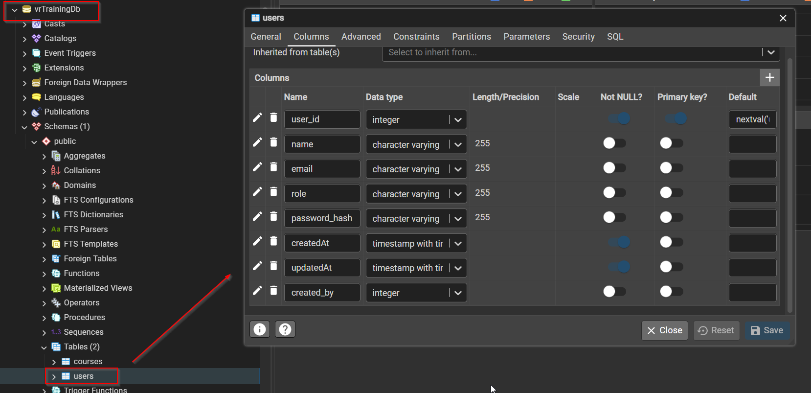

2. Instalar las dependencias de JWT y Bcrypt. (1 Punto)

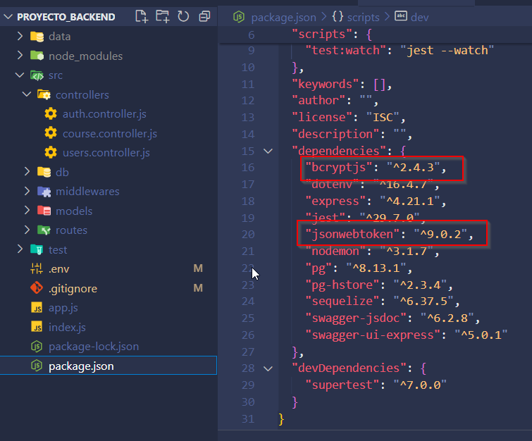

3. Crear un controlador y una ruta que maneje la acción register y utilizar JWT para la

generación del token. Guardar la información de registro en el modelo de usuario. (3 Puntos)

Controlador “register”: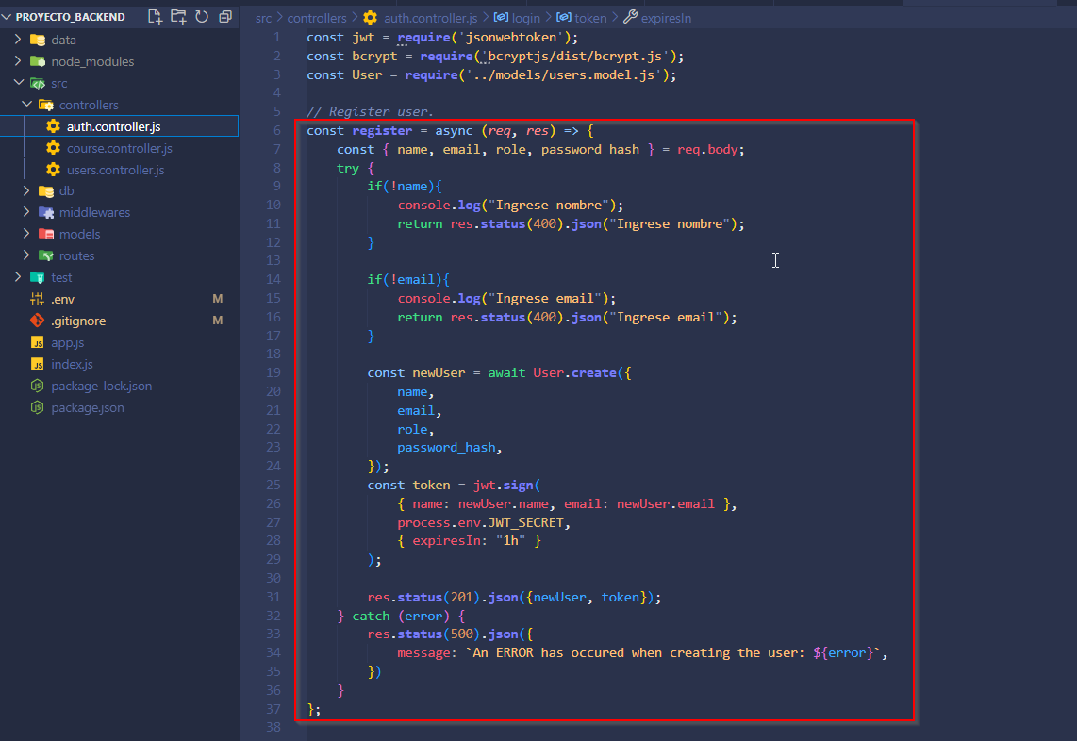

Ruta “register”:

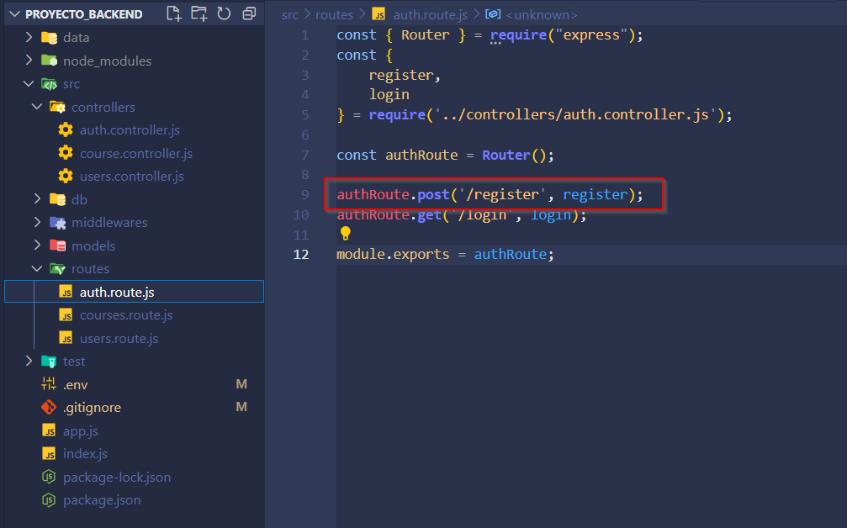

Test endpoint “register”:

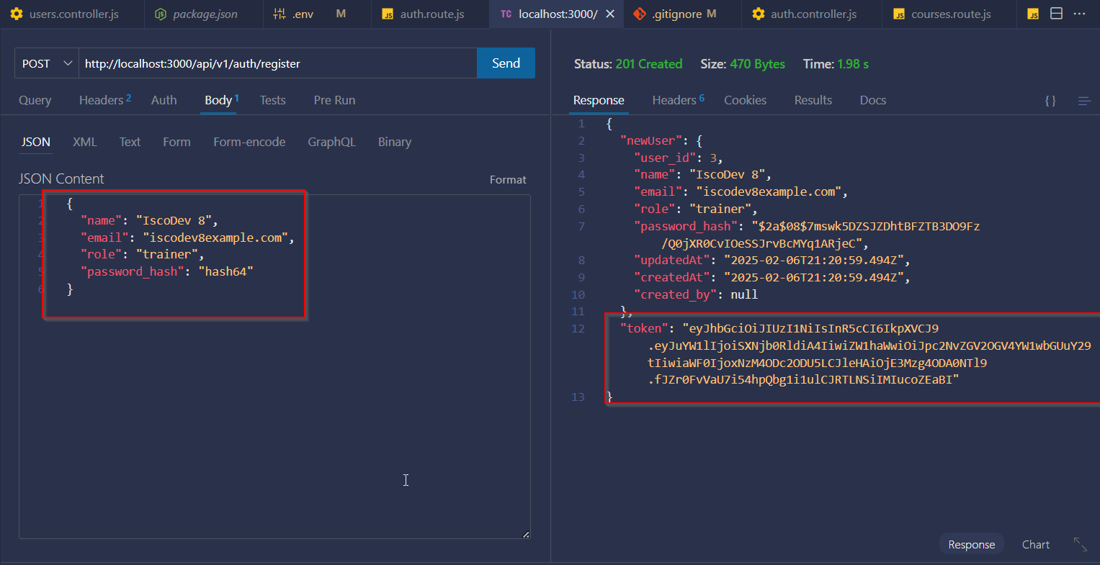

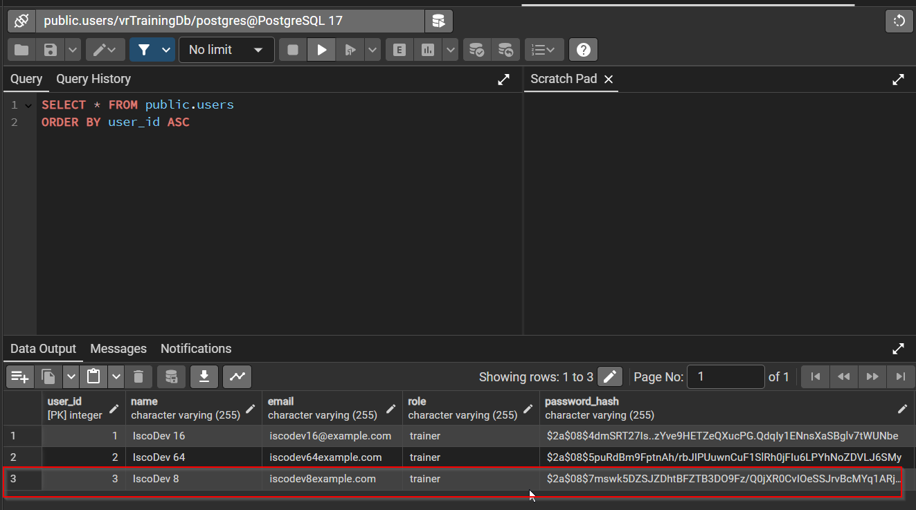

4. Crear un controlador y una ruta que maneje la acción login. (3 Puntos)

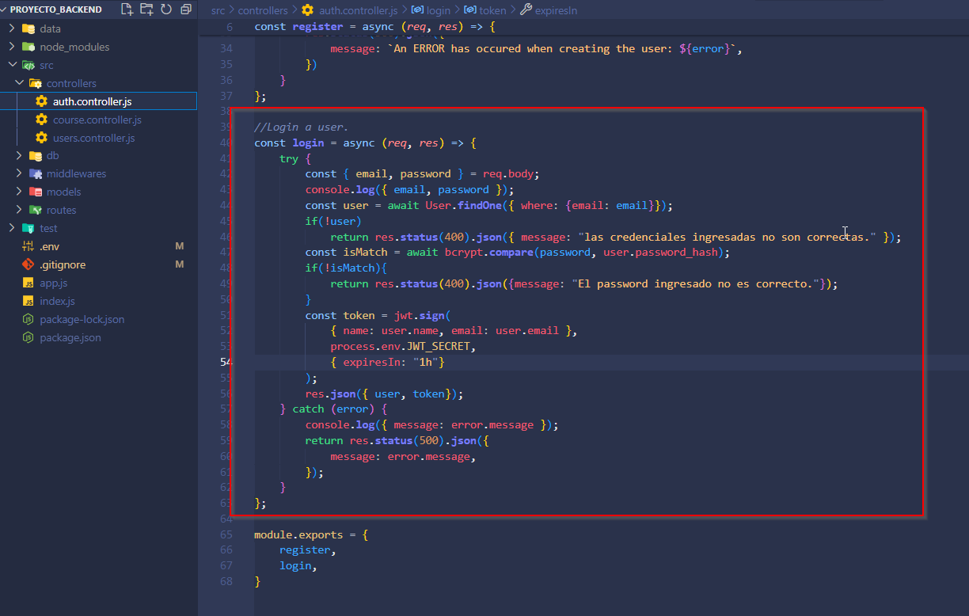

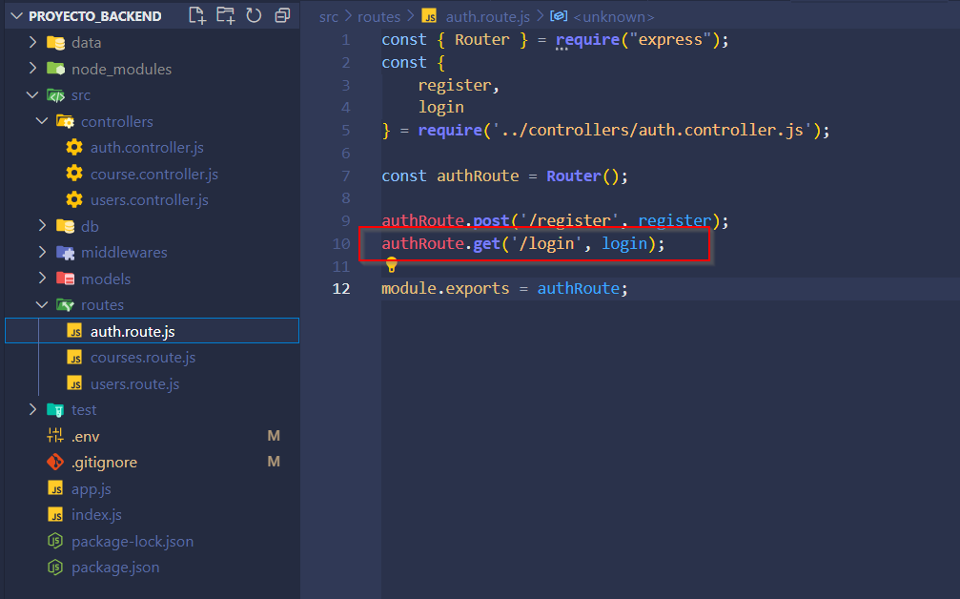

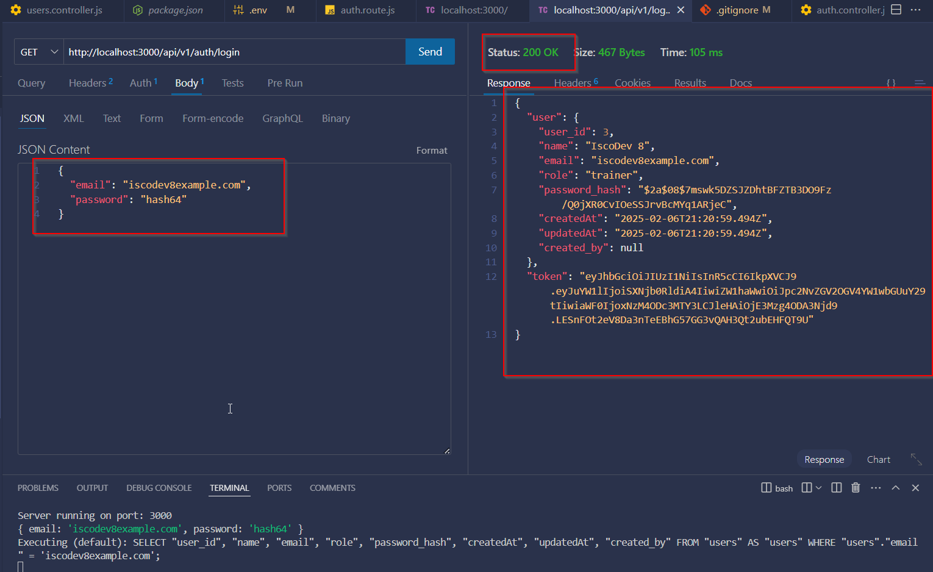

5. Encriptar los datos de ingreso por parte de un usuario con Bcrypt. (1 Punto)

El encriptado del password se define en el modelo de “User” y se realiza antes de guardar el registro a la base de datos (“beforeCreate() de Sequelize”).

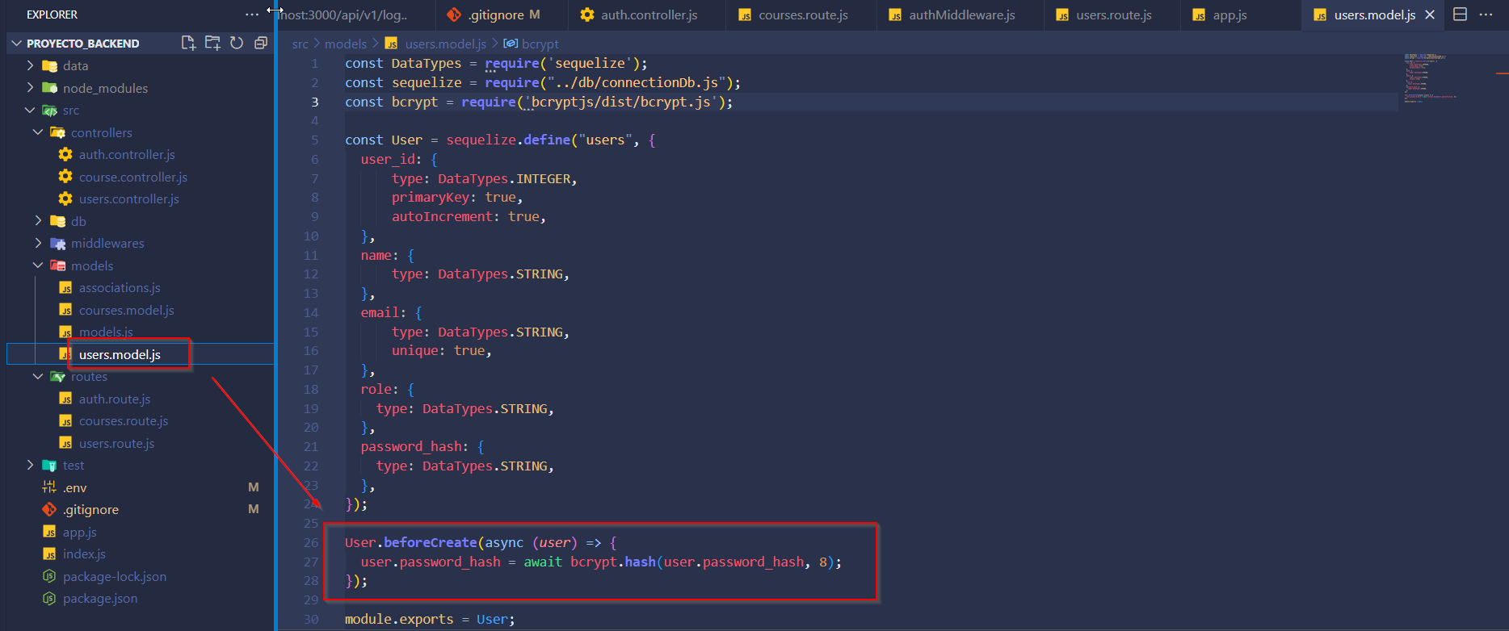

Resultado de la encriptación del password al registrarse un usuario:

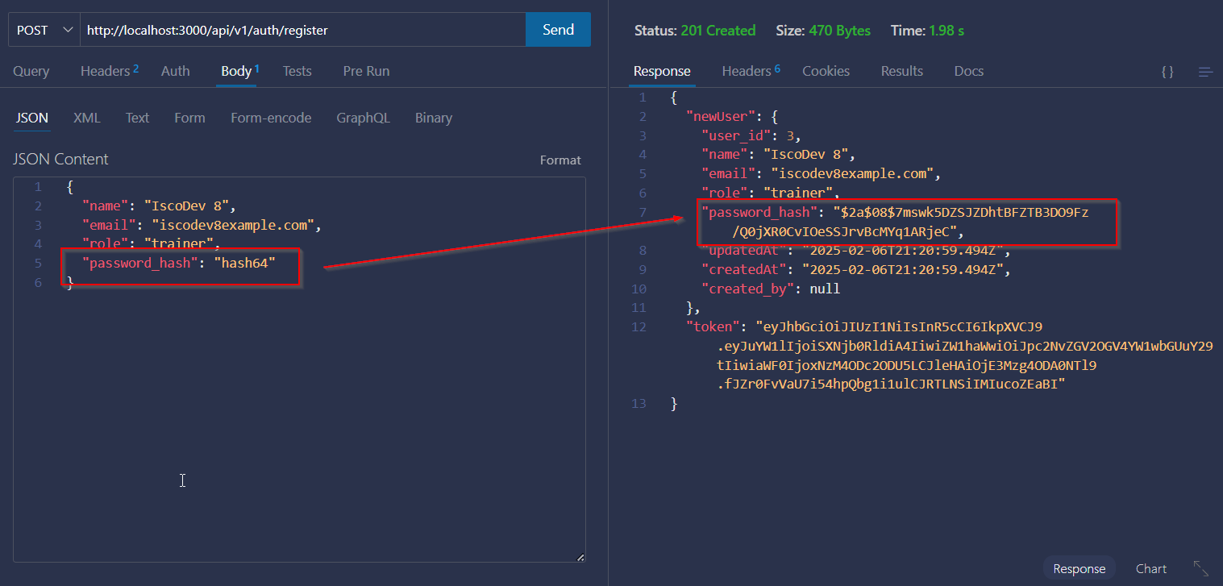

Linea que compara el password original con el hasheado usando “bcrypt.compare()”:

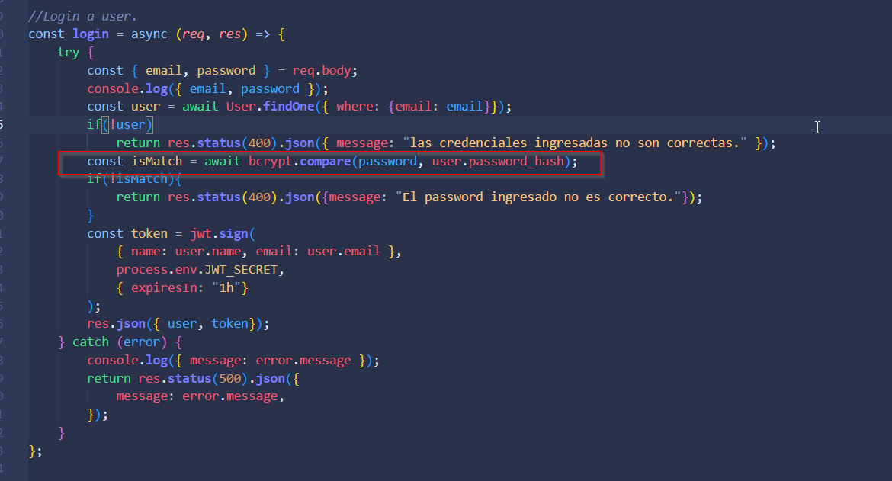

6. Ruta protegida usando JWT.

Middleware para verificar si un usuario esta autenticado.

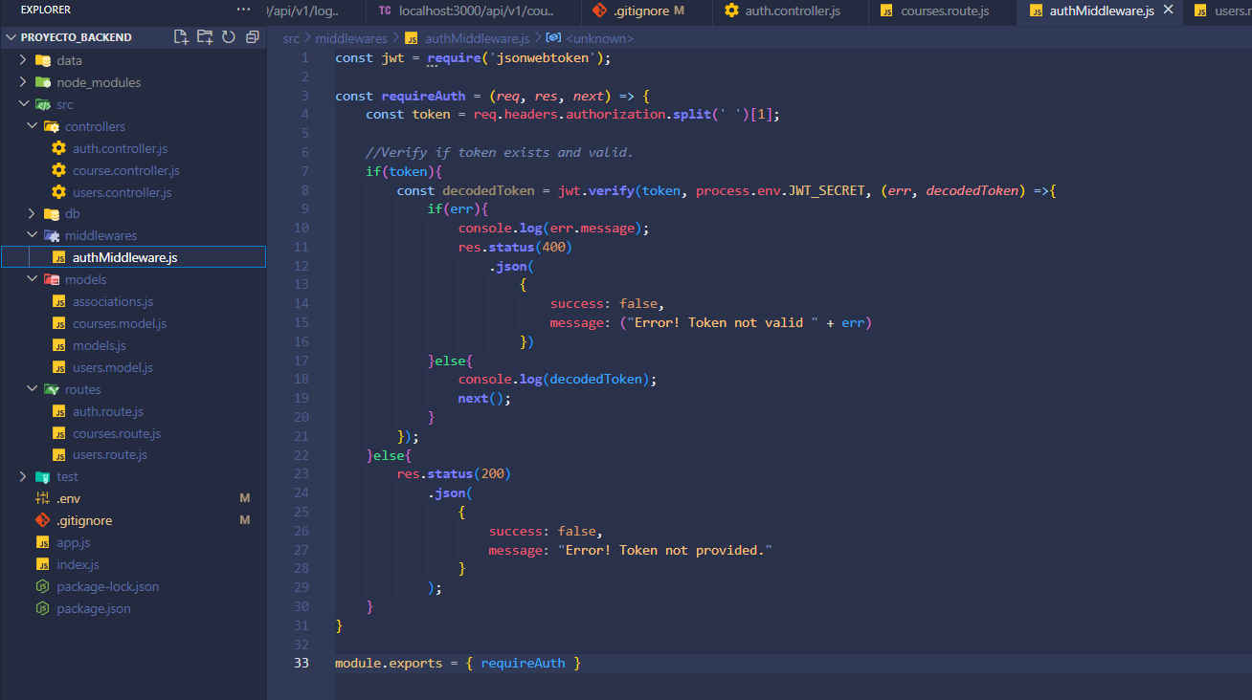

Todos los endpoints de los cursos están protegidos con el middleware de autenticación:

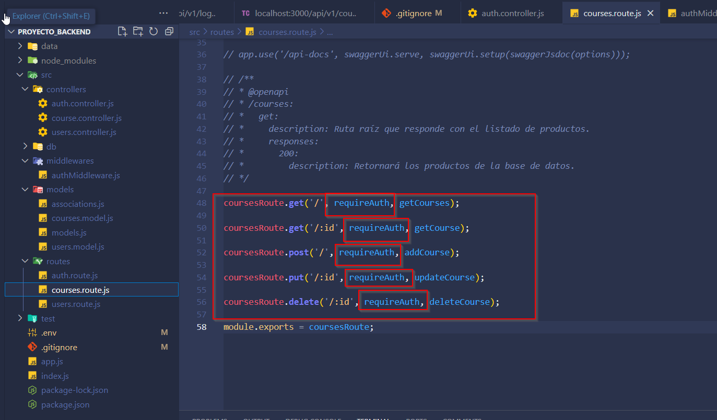

Evidencia de funcionamiento con endpoint que obtiene todos los cursos registrados:

